Муниципальное автономное учреждение дополнительного образования
«РЯЗАНСКИЙ ГОРОДСКОЙ ДВОРЕЦ ДЕТСКОГО ТВОРЧЕСТВА»

Социальный тренинг
«ТЕРРИТОРИЯ БЕЗОПАСНОСТИ»



г. Рязань, 2021 г.
Полное наименование ОУ | Муниципальное автономное учреждение дополнительного образования «Рязанский городской Дворец детского творчества» (МАУДО «РГДДТ»)
Адрес организации, электронная почта,  т/факс, телефон | 390023, г. Рязань, ул. Есенина,46,  e-mail: rgddt.ryazan@ryazangov.ru  тел./факс: (4912) 44-58-63, тел.: (4912) 44-63-23
Название | Социальный тренинг «Территория безопасности»  практико-ориентированный, профилактический.
Сроки реализации | 2019 год,  2021-2022 годы
Разработчик | Паршина Наталья Витальевна, педагог-психолог высшей квалификационной категории, педагог дополнительного образования высшей квалификационной категории
Методическое сопровождение | Миронова Нина Викторовна, старший методист кабинета методического и психолого-педагогического сопровождения, «Отличник народного просвещения», «Ветеран сферы воспитания и образования».
Актуальность | Одной из приоритетных задач государства является формировании культуры и ценностей здорового образа жизни как основы устойчивого развития общества и качества жизни населения, прежде всего, для сохранения здоровья и активного долголетия, обеспечения физического и духовного благополучия.  Социальные тренинги «Территория безопасности» реализуются в рамках воспитательной системы и программы клуба социальной деятельности подростков «Лидер» (КСДП «Лидер») МАУДО «РГДДТ», проводятся как социальные акции, интерактивные игры и направлены на решение задач профилактики и коррекции социальной дезадаптации, антивитального поведения; развитие мотивации подрастающего поколения к ведению здорового образа жизни.  В последние десятилетия повсеместно наблюдается тенденция роста суицидов во многих странах мира, в том числе и в России. За последние годы количество детских суицидов возросло в РФ более чем на 35%. Каждый день в нашей стране в среднем 17 детей сводят счёты с жизнью... К сожалению, в Рязани нам также пришлось столкнуться с этим явлением.  В настоящее время трудно найти подростка, который бы не использовал цифровую технику, тот или иной гаджет иногда до шести часов в день. Можно сказать, что современные молодые люди подвергают себя облучению коротковолновым и высоко энергетичным излучением так сильно и продолжительно, как никогда раньше.  Поэтому сегодня актуальна и важна работа по предупреждению антивитального и рискованного поведения несовершеннолетних, преодолению деструктивных конфликтов, здоровьесберегающего использования гаджетов.  Этим был обусловлен выбор тематики социальных тренингов «Территория безопасности».
Цели, задачи | Цели:  Профилактика антивитального и рискованного поведения учащихся КСДП «Лидер» посредством привлечения к социально-значимой деятельности по распространению знаний по психоэмоциональному благополучию среди подростков – участников смен оздоровительных лагерей.  Формирование позитивных ценностей и мотивации у подростков к сохранению и укреплению своего здоровья, повышение уровня информированности по проблемам, связанным с использованием гаджетов.  Задачи:  - создать условия для приобретения учащимися КСДП «Лидер» знаний и практического опыта, повышающих их компетентность по сохранению психоэмоционального благополучия и профилактике антивитального и рискованного поведения несовершеннолетних;  - привлечь учащихся КСДП «Лидер» к организации и проведению социальных тренингов «Мы – за жизнь» в оздоровительных лагерях;  с помощью интерактивной игры  - проверить уровень информированности подростков о безопасном использовании гаджетов;  - дать достоверную информацию о безопасном использовании гаджетов, учитывая уровень информированности;  - повысить компетентность подростков в вопросах здоровьесберегающего использования гаджетов.
Целевая аудитория | Контингент участников проекта - подростки 12 -17 лет:  - учащиеся КСДП «Лидер» и других объединений МАУДО «РГДДТ»,  -подростки - участники смен оздоровительных лагерей- структурных подразделений МАУДО «РГДДТ».
Результаты и показатели | Результаты и показатели социального тренинга «Мы за жизнь!»  Количественные показатели:  - 100 % учащихся КСДП «Лидер» получили знания и практический опыт, повышающий их компетентность по сохранению психоэмоционального благополучия и профилактике антивитального и рискованного поведения несовершеннолетних.  - 80 % учащихся КСДП «Лидер» приняли участие в организации и проведении социальных тренингов «Мы – за жизнь!» в оздоровительных лагерях – структурных подразделениях МАУДО «РГДДТ».  Качественные показатели:  - Подростки-участники смен оздоровительных лагерей с помощью участия в социальном тренинге «Мы – за жизнь!» получили знания по антивитальному поведению.  - Учащиеся КСДП «Лидер» распространили актуальные знания по сохранению психоэмоционального благополучия среди участников смен оздоровительных лагерей, используя принцип «равный-равному».  Результаты и показатели интерактивной игры-тренинга  «Азбука гаджет-безопасности»  Количественные показатели:  - 100 % учащихся КСДП «Лидер» получат знания и практический опыт, повышающий их компетентность по сохранению здоровья при использовании гаджетов.  - 90 % учащихся КСДП «Лидер» примут участие в организации и проведении интерактивной игры «Азбука гаджет-безопасности» в объединениях МАУДО «РГДДТ».  Качественные показатели:  - Подростки-участники интерактивной игры «Азбука гаджет-безопасности» получат знания по правилами здоровьесберегающего использования гаджетов.  - Социальный тренинг в игровом формате позволит показать подросткам проблемы со здоровьем, которые могут возникнуть при необдуманном и не контролируемым пользованием гаджетами, и возможность использования современных гаджетов без вреда здоровью при соблюдении ряда советов и рекомендаций.  В целом, подростки-участники социальных тренингов «Теория безопасности» повысят уровень знаний о своем здоровье, расширят кругозор, приобретут определенные навыки здорового образа жизни.  Видеоматериал проведения интерактивной игры «Азбука гаджет-безопасности»:  https://www.youtube.com/channel/UCVX3WpaznHjgjRynT3MJkjA?view_as=subscriber
Новизна | Основная идея социальных тренингов «Территория безопасности» заключается в распространении с помощью учащихся КСДП «Лидер» актуальных знаний по сохранению психоэмоционального благополучия среди подростков, сохранению здоровья и навыков безопасного пользования гаджетами среди учащихся МАУДО «РГДДТ» и других образовательных учреждений, используя принцип «равный - равному».  Обучение по принципу «равный - равному» (peereducation) среди учащихся — это обучение, при котором сами подростки передают знания, формируют установки и способствуют выработке навыков среди равных себе по возрасту, социальному статусу, имеющих сходные интересы, или подверженным сходным рискам.  Как правило организаторами социальных тренингов выступают учащиеся второго года обучения, прошедшие определенную подготовку и имеющие навыки в проведении акций, игр и других коллективно-творческих дел.  Непреложным условием является тесный контакт с педагогом-психологом, который осуществляет контроль за психоэмоциональным состоянием подростков, особенно в процессе проведения социального тренинга «Мы за жизнь!».
Содержание и этапы реализации | Социальные тренинги реализуется в рамках воспитательной системы и дополнительной общеобразовательной программы КСДП «Лидер», проводятся не только на базе МАУДО «РГДДТ», но и на базе оздоровительных лагерей в поселке Солотча. Перед тренингами проводится определенная подготовительная работа как педагогом, так и детьми по следующим этапам:  Социальный тренинг «Мы за жизнь!»  1 этап - подготовительный (февраль – май 2019 г.), состоял из подэтапов, нацеленных на подготовку учащихся к социально-значимой деятельности:  - Первичная диагностика учащихся КСДП «Лидер» с целью выявления и последующей коррекции аутоагрессивных тенденций и факторов, формирующих суицидальные намерения. (Приложение №1).  - Индивидуальная работа с учащимися по результатам диагностики.  1.3. Изучение литературы и интернет-ресурсов учащимися КСДП «Лидер» по теме: «Профилактика рискованного и антивитального поведения среди детей и подростков».  1.4. Проведение тренинга для учащихся КСДП «Лидер», направленного на формирование позитивного образа собственного «Я» и представлений об ответственности за свой выбор и поведение.  - Участие и помощь подростков в подготовке тренинга «Мы - за жизнь!» Разработка учащимися КСДП «Лидер» раздаточной продукции по итогам тренинга (Приложение №2).  2 этап – практический (июнь 2019), включал в себя:  - Составление плана проведения трнингов в оздоровительных лагерях.  - Проведение совместно с учащимися КСДП «Лидер» социального тренинга «Мы - за жизнь» для подростков-участников смен оздоровительных лагерей.  - Корректировка практической деятельности в соответствии с возникающими вопросами.  3 этап – аналитико-прогностический (август 2019 г.), включал в себя:  - Подведение итогов по результатам социального тренинга «Мы – за жизнь!» в оздоровительных лагерях с учащимися КСДП «Лидер».  - Анализ эффективности и актуальности проведенной работы, выявление сложностей, препятствий.  - Повторная диагностика учащихся КСДП «Лидер» с целью выявления и последующей коррекции аутоагрессивных тенденций и факторов, формирующих суицидальные намерения.  Игра-тренинг «Азбука гаджет-безопасности»  1 этап - подготовительный (сентябрь 2021 г.), состоит из подэтапов, нацеленных на подготовку учащихся к социально-значимой деятельности:  - Первичная диагностика учащихся КСДП «Лидер» с целью выявления и последующей коррекции правил использования гаджетов в повседневной жизни  - Создание творческой группы для разработки сценария игры-тренинга (Приложение № 3) и подготовки мультимедийной презентации (Приложение № 4).  - Изучение литературы и интернет-ресурсов участниками творческой группы КСДП «Лидер» по теме: «Здоровьесберегающее использование гаджетов».  - Работа со сценарием, разработка и изготовление необходимого раздаточного материала (Приложение № 5).  2 этап – практический (октябрь- декабрь 2021 г.), включает в себя:  2.1. Проведение игры-тренинга «Азбука гаджет-безопасности» в КСДП «Лидер», а затем и в других объединениях МАУДО «РГДДТ».  2.2. Корректировка практической деятельности в соответствии с возникающими вопросами.  3 этап – аналитико-прогностический (январь 2022 г.), включает в себя:  3.1. Подведение итогов игры «Азбука гаджет-безопасности» в детских объединениях Дворца учащимися КСДП «Лидер».  3.2. Анализ эффективности и актуальности проведенной работы, выявление сложностей, препятствий.  3.3. Определение дальнейшей жизнеспособности социального тренинга для его реализации в общеобразовательных учреждениях.
Условия реализации | Для проведения социального тренинга «Мы за жизнь!» необходимы:  - помещение со стульями по числу участников;  - музыкальное оборудование;  - фотоаппарат;  - ноутбук, проектор, экран;  - раздаточный материал (серия закладок «Мы смогли – и ты сможешь!», созданные учащимися КСДП «Лидер»).  Для проведения интерактивной игры-тренинга «Азбука гаджет-безопасности» необходимы:  - просторный кабинет;  - три игровых стола для команд-участниц;  - стулья по числу участников;  - интерактивная доска;  - мультимедийная презентация;  - реквизит (таблички с номерами и условными обозначениями команд, игровое поле, жетоны в виде звёздочек),  - раздаточный материал (памятки «7 правил пользования гаджетами», созданные учащимися КСДП «Лидер»).
Литература и электронные ресурсы для подготовки и проведения социальных тренингов | «Мы за жизнь!»  - Бурмистрова Е.В. Психологическая помощь в кризисных ситуациях (предупреждение кризисных ситуаций в образовательной среде): Методические рекомендации для специалистов системы образования. М.: МГППУ, 2006.  - Вроно, Е.М. Предотвращение самоубийства подростков. Руководство для подростков [Текст] / Е.М. Вроно - М.: Академический проект, 2001.  - Вроно, Е.М., Ратинова, Н.А. О возрастном своеобразии аутоагрессивного поведения у психически здоровых подростков [Текст] / Е.М. Вроно, Н.А. Ратинова // Сравнительно-возрастные исследования в суицидологии. - М., 1989, с. 38-46.  - Ефремов, В.С. Основы суицидологии [Текст]/ В.С. Ефремов. – СПб.: Диалект, 2004, 30 С.  - Костюкевич, В.П., Биркин, А.А., Войцеха, В.П., Кучер, А.А. Теория и практика выявления и предупреждения самоубийств в деятельности практического психолога [Текст] / В.П. Костюкевич, А.А. Биркин, В.П. Войцеха, А.А. Кучер. - М., 2003.  - Матафонова Т.Ю., Пелешенко М.А. Диагностика и коррекция детей и подростков при посттравматическом стрессовом расстройстве / Методическое руководство, часть 2, 2006.  - Матафонова, Т.Ю., Пелешенко, М.А. Диагностика и коррекция детей и подростков при посттравматическом стрессовом расстройстве [Текст] / Т.Ю.Матафонова, М.А. Пелешенко // Методическое руководство. Ч. 2, 2006.  - Образовательная программа по депрессивным расстройствам (редакция 2008 г.) Том 2. Популяционные группы и профилактика суицида. Перевод на русский язык выполнен в Московском НИИ Психиатрии под редакцией профессора В. Н. Краснова. Москва — 2010.  - Старшенбаум Г.В. Суицидология и кризисная психотерапия [Текст] / Г.В. Старшенбаум. М.: Когито- Центр, 2005.  - V Клинические павловские чтения: Сборник работ. Выпуск пятый. «Кризисные состояния. Суицидальное поведение» / Под общей редакцией А.В. Курпатова. — СПб.: Человек, 2002. Вестник психосоциальной и коррекционно-реабилитационной работы, 2001.- №3.- с. 32-39.  - Интернет-аддикция в подростковой среде.  Web:http://webcache.googleusercontent.com/search?q=cache:f80XB4kS86gJ:za4eti.ru/referat/qovun+&cd=1&hl=ru&ct=clnk&gl=ru  - Кто и что стоит за эпидемией подростковых суицидов?  Web:https://versia.ru/kto-i-chto-stoit-za-yepidemiej-podrostkovyx-suicidov  - «Смерть — это ведь конец всему». Почему по количеству детских суицидов Россия занимает первое место в мире.  Web: https://lenta.ru/articles/2014/11/10/death/  - Сущность и виды социального проектирования.  Web:http://kotovskobraz.68edu.ru/Faili_dlia_saita/Uhregdenia/IMC/Master_ class/Intern_sem_kl_ruk_13/Pchelinceva_T.V..pdf  - Формы и методы психологической и социальной помощи подросткам с суицидальными намерениями. Методики проведение превентивной беседы.  Web:http://ouerem.pol.obr55.ru/index.php?option=com_content&view=article&id=43:2013-12-02-03-15-30&catid=12:2013-11-28-05-32-24&Itemid=12  - Этнопсихологические аспекты визуальной психодиагностики аддиктивного и суицидального поведения.  Web:http://cyberleninka.ru/article/n/etnopsihologicheskie-aspekty-vizualnoy-psihodiagnostiki-addiktivnogo-i-suitsidalnogo-povedeniya
«Азбука гаджет-безопасности»

- Аникина О.М., Паршина Н.В. Программа тренинга «В сеть попасть и не пропасть», Рязань 2020. –30 с.
- Куратова Я. В., Методика проведения интеллектуальных игр. - Брянск. 2014. Сайт rykovodstvo.ru, раздел «Интеллектуальная игра». Доступ: http://rykovodstvo.ru/ exspl/61844/index.htm
- Рак Т.В. Методическое пособие к использованию сборника интеллектуальных игр. – СПб.: ГБОУ СОШ № 285 Санкт-Петербурга, 2017. – 26 с.
3. Как гаджеты меняют наш мозг: ТОП-8 изменений. [Режим доступа: https://zoom.cnews.ru/publication/item/50840]
4. Почему использование гаджетов перед сном вредит организму и как этого избежать. [Режим доступа: https://vc.ru/flood/7074-gadgets-at-night]
5. Староста Юрий. Гимнастика для глаз. [Режим доступа: https://www.youtube.com/watch?v=8G87kg9s1HM]
6. Щербакова О. Как синий свет влияет на наше здоровье. [Режим доступа: https://econet.ru/articles/181660-kak-siniy-svet-vliyaet-na-nashe-zdorovie

Приложение №1.

Методика «Выявление суицидального риска у детей (А.А. Кучер, В.П. Костюкевич)»

Назначение: исследование аутоагрессивных тенденций и факторов, формирующих суицидальные намерения.
Объект: учащиеся 5- 11 класса.
Форма проведения: индивидуальная и групповая.
Инструкция: Внимание ребенка сосредотачивается на тесте, цель которого вуалируется как определение интеллектуальных способностей ребенка. Ребенку зачитываются выражения, его задача соотнести их с соответствующими колонками заранее подготовленной таблицы в бланке ответа. На обдумывание внутреннего смысла выражения и определение темы его содержания отводится 5-7 секунд. Если ребенок не может отнести услышанное выражение к какой-либо теме, он его пропускает. Убедившись, что ребенок готов к работе, приступите к чтению высказываний.
Текст методики:
- Выкормил змейку на свою шейку.
- Собрался жить, да взял и помер.
- От судьбы не уйдешь.
- Всякому мужу своя жена милее.
- Загорелась душа до винного ковша.
- Здесь бы умер, а там бы встал.
- Беду не зовут, она сама приходит.
- Коли у мужа с женою лад, то не нужен и клад.
- Кто пьет, тот и горшки бьет.
- Двух смертей не бывать, а одной не миновать.
- Сидят вместе, а глядят врозь.
- Утром был молодец, а вечером мертвец.
- Вино уму не товарищ.
- Доброю женою и муж честен.
- Кого жизнь ласкает, тот и горя не знает.
- Кто не родится, тот и не умрет.
- Жена не лапоть, с ноги не сбросишь.
- В мире жить - с миром быть.
- Чай не водка, много не выпьешь.
- В согласном стаде волк не страшен.
- В тесноте, да не в обиде.
- Гора с горою не сойдется, а человек с человеком столкнется.
- Жизнь надокучила, а к смерти не привыкнуть.
- Болячка мала, да болезнь велика.
- Не жаль вина, а жаль ума.
- Вволю наешься, да вволю не наживешься.
- Жизнь прожить - что море переплыть: побарахтаешься, да и ко дну.
- Всякий родится, да не всякий в люди годится.
- Других не суди, на себя погляди.
- Хорошо тому жить, кому не о чем судить.
- Живет - не живет, а проживать - проживает.
- Все вдруг пропало, как внешний лед.
- Без копейки рубль щербатый.
- Без осанки и конь корова.
- Не место красит человека, а человек - место.
- Болезнь человека не красит.
- Влетел орлом, а прилетел голубем.
- Хорошо тому щеголять, у кого денежки звенят.
- В уборке и пень хорош.
- Доход не живет без хлопот.
- Нашла коса на камень.
- Нелады да свары хуже пожара.
- Заплати грош, да посади в рожь - вот будет хорош!
- Кто солому покупает, а кто и сено продает.
- Седина бобра не портит.
- Бешеному дитяти ножа не давати.
- Не годы старят, а жизнь.
- В долгах как в шелках.
- Бранись, а на мир слово оставляй.
- Зеленый седому не указ.
- А нам что черт, что батька.
- Моя хата с краю, ничего не знаю.
- Лежачего не бьют.
- Что в лоб, что по лбу - все едино.
- Все люди как люди, а ты шиш на блюде.
- Ученье свет, а не ученье - тьма.
- И медведь из запасу лапу сосет.
- Жирен кот, коль мясо не жрет.
- Выношенная шуба не греет.
- Совесть спать не дает.
- Вали с больной головы на здоровую.
- Мал, да глуп - за то и бьют.
- Не в бороде честь - борода и козла есть.
- Одно золото не стареется.
- Наш пострел везде поспел.
- Муху бьют за назойливость.
- Надоел горше горькой редки.
- Живет на широкую ногу.
- Легка ноша на чужом плече.
- Не в свои сани не садись.
- Чужая одежда - не надежда.
- Высоко летаешь, да низко садишься.
- Двум господам не служат.
- Мягко стелет, да твердо спать.
- За одного битого двух небитых дают.
- За худые дела слетит и голова.
- Говорить умеет, да не смеет.
- Кто до денег охоч, тот не спит и всю ночь.
- Кабы не дырка во рту, так бы в золоте ходил.
- Красив в строю, силен в бою.
- Гори все синим пламенем.
- Бараны умеют жить: у них самая паршивая овца в каракуле ходит.
- Если все время мыслить, то на что же существовать.
- На птичьих правах высоко взлетишь.
- Взялся за гуж, не говори, что не дюж.

Приложение №2
Образец раздаточной продукции для социальной акции «Мы – за жизнь!»,
разработанный учащимися КСДП «Лидер»

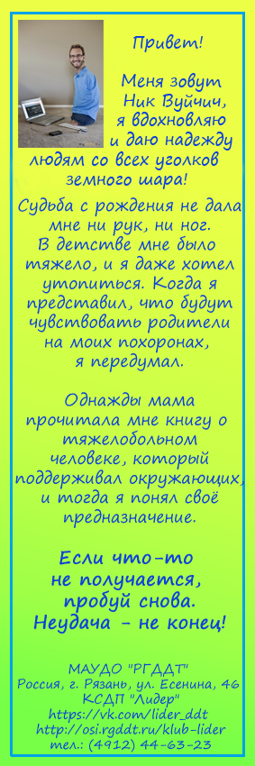
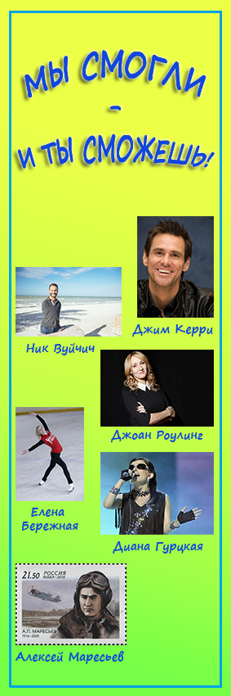
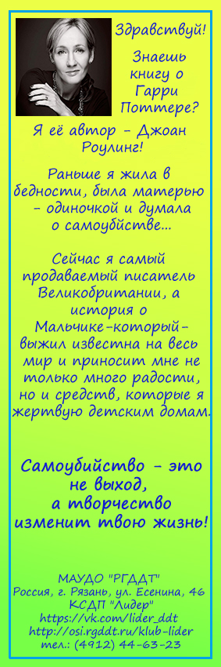
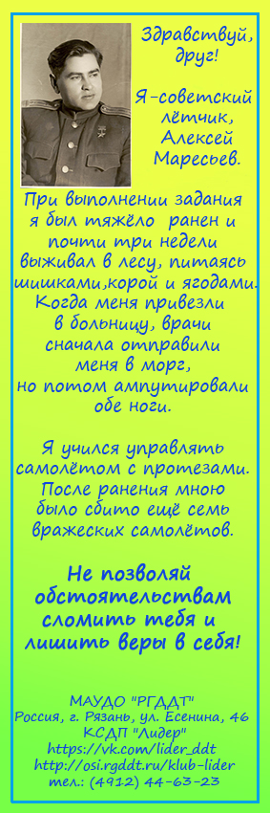
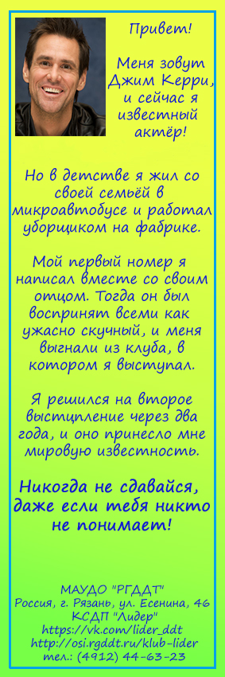
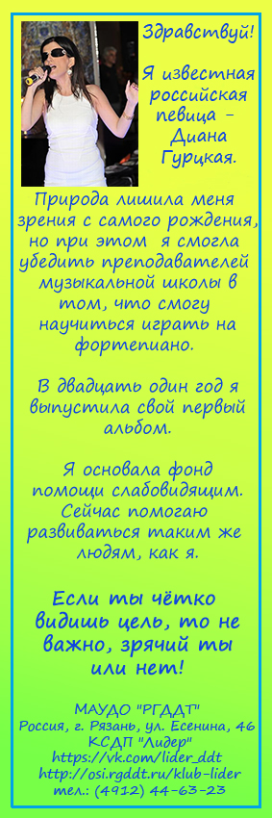
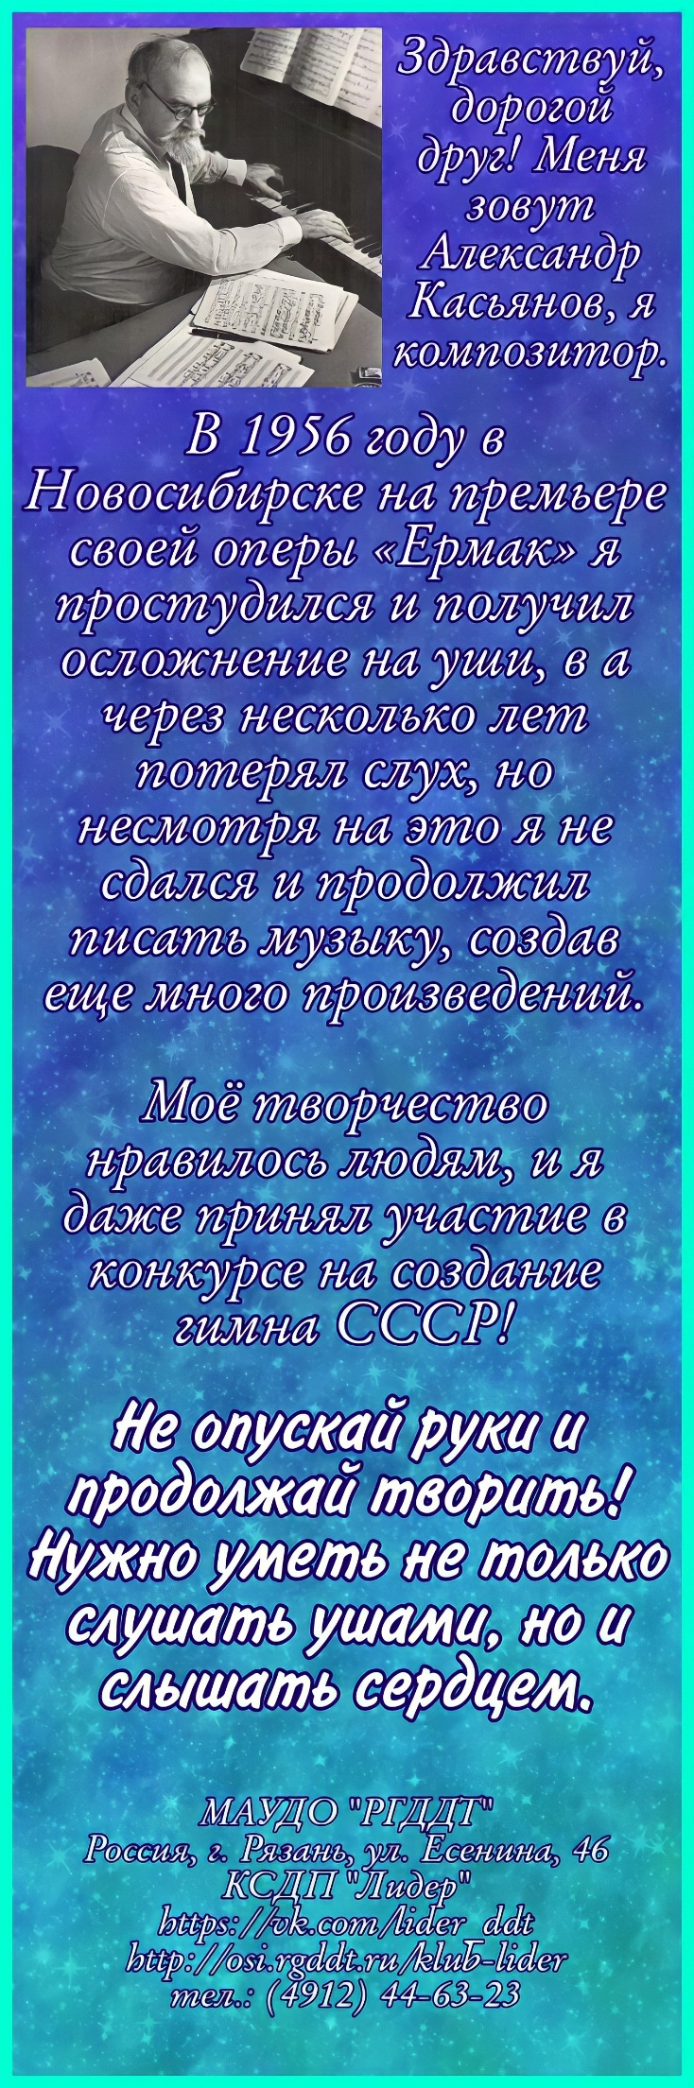
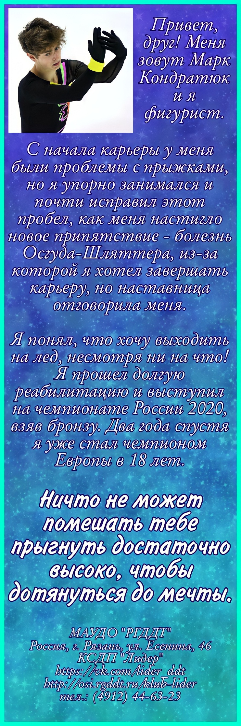
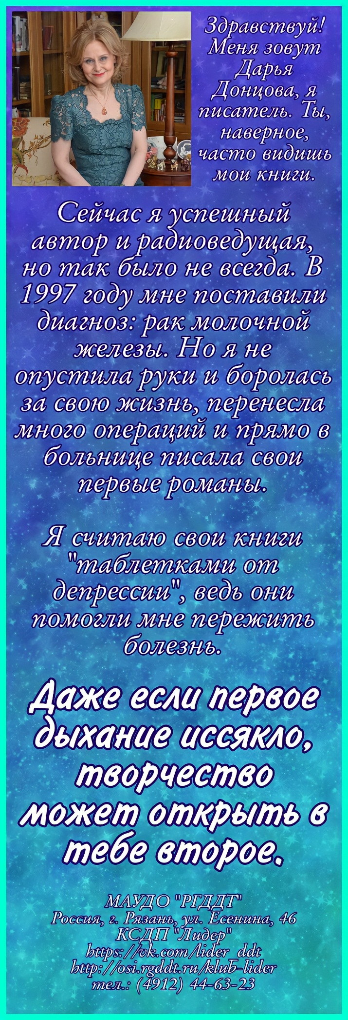
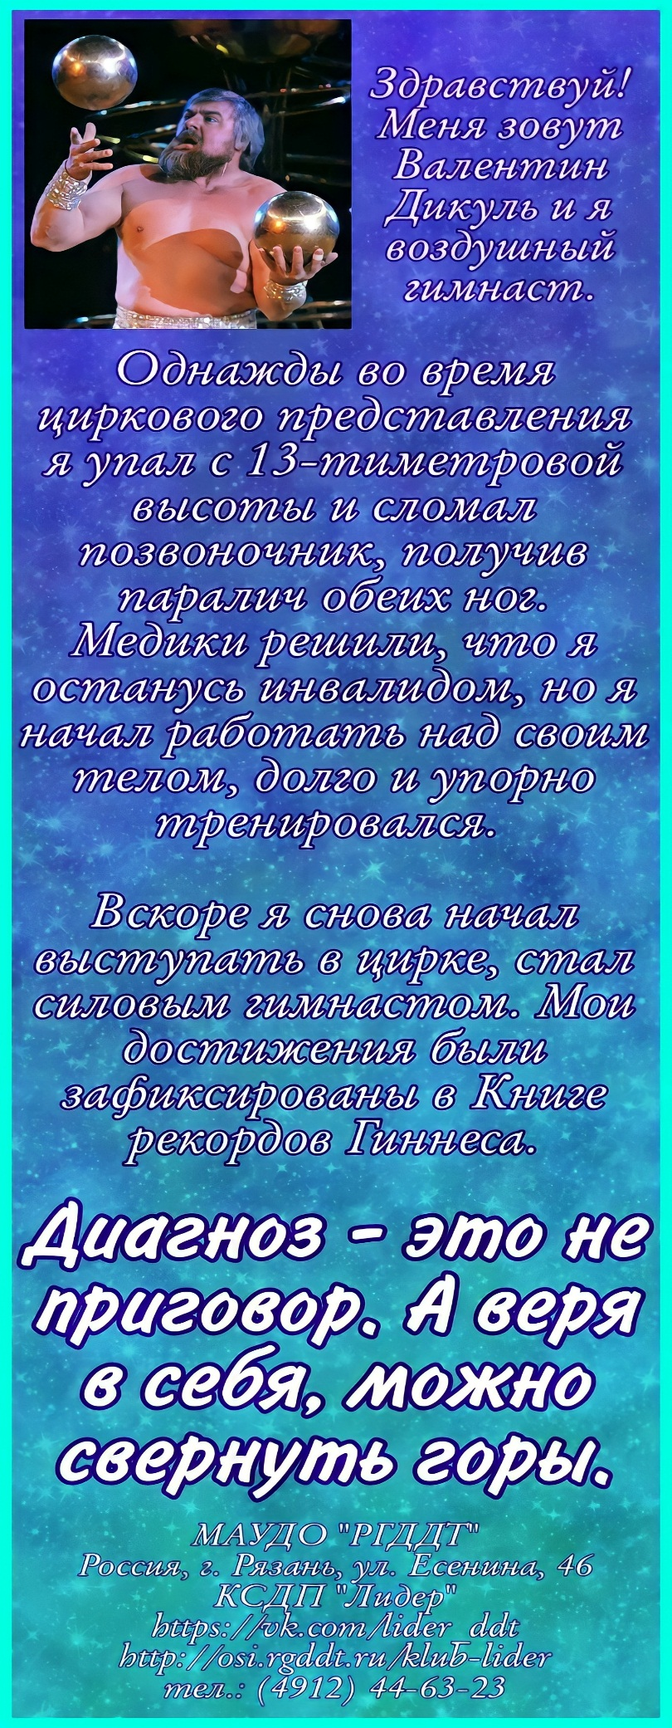
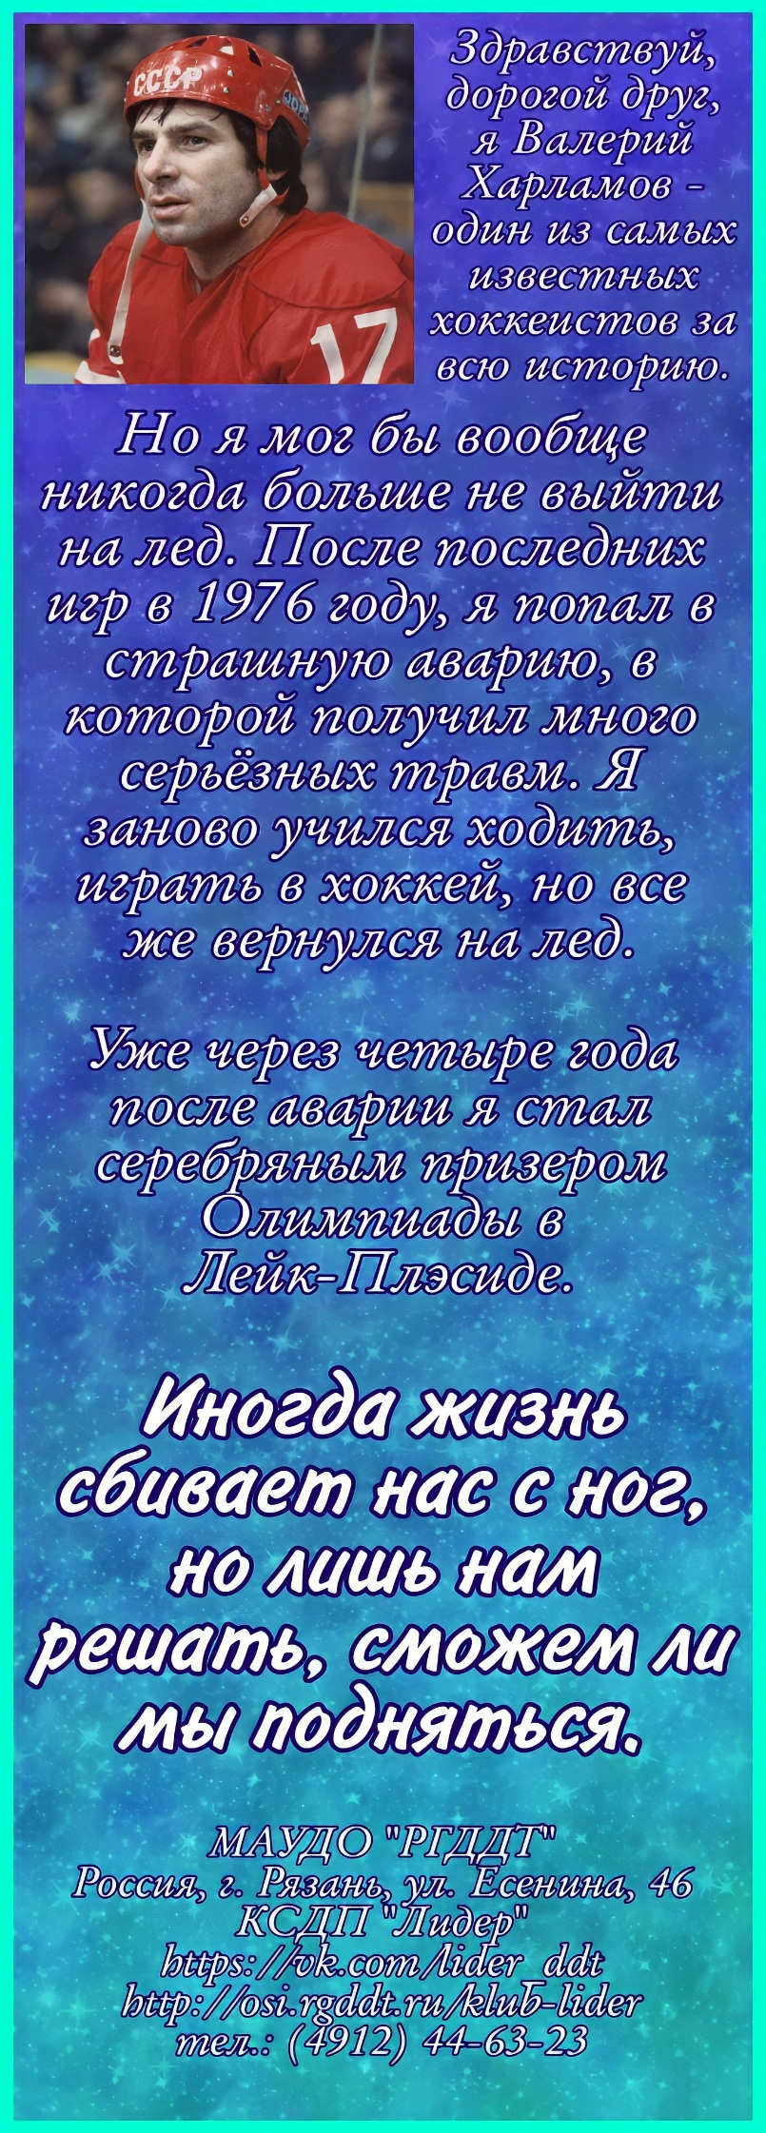
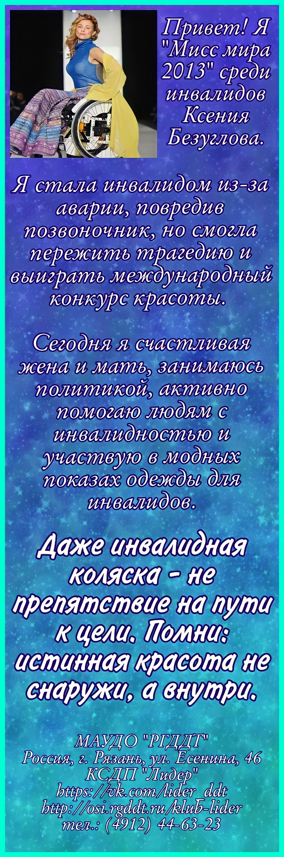
Приложение № 3

Сценарий игры-тренинга
«Азбука гаджет-безопасности»

Действующие лица:
Ведущий 1.
Ведущий 2.
Ведущий 3.
Ведущий 4.
Ведущий 5.

Этап игры | Текст ведущих | № слайда | аудиодорожка
Приветствие  и разбивка участников на команды | Ведущий1. Здравствуйте, наши дорогие первокурсники! Сегодня мы, ваш второй курс: Ксюша, Саша, Соня, Аня, Ирина, подготовили для вас игру-тренинг, но для начала мы разобьём вас на команды. Я буду называть вам предмет, а вы запоминайте его (называет участникам по очереди три предмета: будильник, очки, крем). Пожалуйста, займите свои места за столами, где находятся карточки с вашими предметами и номерами команд. (Участники занимают места за игровыми столами.)  Ведущий 2. Современные подростки часто пользуются электронными устройствами, а в связи с пандемией это общение стало ещё активнее. Но не все умеют правильно ими пользоваться.  Ведущий 3. Именно поэтому сегодня мы подготовили для вас интеллектуально-познавательную игру «Азбука гаджет – безопасности», в процессе которой мы проверим ваши знания. | 1 | Kinka «EternalSun»
Шкала настроения | Ведущий4. Но сначала мы должны узнать, какое у вас настроение. Мы будем его изображать при помощи пальчиков. Сейчас те, у кого отличное настроение, поднимут пальчики вверх (демонстрирует). Те, у кого среднее настроение покажут вот так (поворачивает большой палец в сторону). Все, у кого плохое настроение, опускают пальчик вниз (демонстрирует). Запомнили? (Участники отвечают и демонстрируют своё настроение. Ведущий резюмирует.) | 2
Разминка | Ведущий5. Перед нашей игрой предлагаю вам размяться. Встаньте, пожалуйста, со своих мест и повторяйте за нами. (Участники встают и выполняют команды ведущего).  Поднимите, пожалуйста, правую руку те, кто знает, что такое гаджеты, и не опускайте её.  Поднимите левую руку счастливые обладатели гаджетов и тоже не отпускайте её.  Помашите головой, те, кто зарегистрирован хотя бы в одной соцсети.  Поднимите правую ногу те, у кого есть несколько социальных сетей и тоже не опускайте её.  Поднимите левую ногу те, кто использует гаджеты перед сном.Сложно стоять? (Участники отвечают.) Вот так же и гаджеты при неправильном использовании, если образно сказать, выбивают почву из-под ног, поэтому мы с вами поделимся правилами их использования. Спасибо, садитесь на свои места. | 3 | Kinka «EternalSun»
Правила игры | Ведущий 2. Вы размялись, теперь мы можем начать игру. Я объясню вам правила. На ваших столах лежат таблички с номером вашей команды и предметом, а также игровые поля. Сейчас мы будем задавать вам вопросы. Та команда, которая первая поднимет табличку, получит право на ответ, и если он будет верным, команда заработает балл. При необходимости другие команды могут дополнить ответ и заработать дополнительные баллы. Все поняли правила? (Участники отвечают.) | 4
Вопрос № 1 | Знаете ли вы, как связаны между собой гаджет и предметы на ваших табличках?  (Участники отвечают. Ведущий сообщает правильный ответ.)  Правильный ответ. Крем и очки - это средства защиты, а будильник напоминает нам о том, что время, проведенное за гаджетами должно быть регулируемым.  (Подводятся итоги.) | 5-6 | звук гонга,  сигнал правильногоили неправильного ответов,  Vertrauen feat. Nsika «Mars in my room»
Вопрос № 2 | Знаете ли вы что такое синий свет? (Участники отвечают. Ведущий 3 сообщает правильный ответ.)  Правильный ответ.Синий свет — это самый коротковолновой диапазон видимого излучения, который имеет наиболее высокую энергию. Можете диаграмму увидеть на экране.  (Подводятся итоги.) | 7-8
Вопрос № 3 | Знаете ли вы, что является источниками синего света?(Участники отвечают. Ведущий сообщает правильный ответ.)  Правильный ответ.Источники синего света могут быть естественными – это солнце и искусственными – это гаджеты.  (Подводятся итоги.) | 9-10
Вопрос № 4 | Как вы думаете, синий свет, излучаемый естественными и искусственными источниками полезен или опасен? (Участники отвечают. Ведущий сообщает правильный ответ.)  Правильный ответ.Синий свет, излучаемый естественными источниками можетбыть как полезен, так и опасен. Полезен та как способствует выработке витамина D в организме, а вреден тем, что может вызвать солнечный ожог или удар.  Синий свет, излучаемый искусственными источниками опасен, потому что он может вызвать такие заболевания глаз, как:  Фоторетинопатия — (photoretinitis) поражение сетчатки глаза, которое может развиться, если человек долго смотрит на солнце без специальных защитных очков.  Возрастная макулярная дегенерация (ВМД)– это прогрессирующее глазное заболевание, которое приводит к снижению остроты зрения за счет поражения центрального отдела сетчатки глаза – макулы. (Подводятся итоги.) | 11-14
Вопрос № 5 | Верно ли, что глаза 10-ти летнего ребенка способны поглощать в 10 раз больше синего света, чем глаза 95-ти летнего старика? (Участники отвечают. Ведущий сообщает правильный ответ.)  Правильный ответ.Глаза 10-ти летнего ребенка действительно способны поглощать в 10 раз больше синего света, чем глаза 95-ти летнего старика. (Подводятся итоги.) | 15-16 | звук гонга,  сигнал правильногоили неправильного ответов,  Vertrauen feat. Nsika «Mars in my room»
Гимнастика для глаз | Ведущие проводят с участниками гимнастику для глаз, повторяя за героем - тигрёнком на экране. | 17
Вопрос № 6 | Как связаны синий свет и крем с фактором SPF? (Участники отвечают. Ведущий сообщает правильный ответ.)  Правильный ответ.  Крем нужен, чтобы защитить нашу кожу от преждевременного старения и нарушения пигментации, которые могут быть вызваны синим светом. (Подводятся итоги.) | 18-19
Вопрос № 7 | Как уберечь зрение при работе с гаджетами? (Участники отвечают. Ведущий сообщает правильный ответ.)  Правильный ответ. Нужны очки с линзами, блокирующими синий свет; матовая пленка для гаджета; расстояние от монитора до глаз должно быть около 65 см; каждые 20 минут нужно делать перерыв (смотреть вдаль на предмет на расстоянии 6 м); свет в комнате должен быть средней яркости; контраст на мониторе должен быть высоким; яркость экрана должна стоять на режиме авто; монитор должен располагаться так, чтобы взгляд на него падал чуть сверху. (Подводятся итоги.) | 20-22
Вопрос № 8 | Знаете ли вы что такое циркадные ритмы?  (Участники отвечают. Ведущий сообщает правильный ответ.)  Правильный ответ. Циркадные ритмы – это естественные 24-часовые циклы физических, психических и поведенческих процессов в организме, зависящие от света и темноты или это своеобразный будильник нашего организма. Циркадные ритмы влияют на сон, температуру тела, выработку гормонов, аппетит и другие функции организма. (Работа с таблицей, приложение V. Подводятся итоги.) | 23-24
Вопрос № 9 | Знаете ли вы, что такое мелатонин? (Участники отвечают. Ведущий сообщает правильный ответ.)  Правильный ответ. Мелатонин - это гормон сна, который мозг вырабатывает в темноте. Вырабатывается он эпифизом, то есть шишковидной железой. Основные ее функции: регуляция сезонных ритмов организма; регуляция репродуктивной функции; антиоксидантная защита организма; противоопухолевая защита; "солнечные часы старения". Мелатонин - это маятник, который обеспечивает ход биологических часов и снижение амплитуды которого приводит к их остановке. (Подводятся итоги.) | 25-26 | звук гонга,  сигнал правильного или неправильного ответов,  Vertrauen feat. Nsika «Mars in my room»
Вопрос № 10 | Чем опасен недостаток сна? (Участники отвечают. Ведущий сообщает правильный ответ.  Правильный ответ. Недостаток сна опасен тем, что может вызвать следующие заболевания: диабет; лишний вес; болезни сердца и органов дыхания; нарушение иммунитета; нарушение концентрации внимания и способности к мыслительной деятельности; преждевременное старение; онкологические заболевания. (Подводятся итоги.) | 27-28
Подведение итогов игры | Команды подсчитывают набранные баллы, ведущие подводят итоги игры. | 29 | Vertrauenfeat. Nsika «Marsinmyroom»
Вручение памяток участникам игры | Ведущий 2. Спасибо, дорогие друзья за участие в нашей игре «Азбука гаджет- безопасности». На память о ней мы вручаем вам памятки с семью правилами здоровьесберегающего использования гаджетов (Приложение № 5). | 30 | Kinka «EternalSun»
Шкала настроения | Ведущие просят участников игры поделиться своим настроением, так же, как и в начале игры. Резюмируют итоги. | 31 | Kinka «EternalSun»
Прощание с участниками игры | Ведущий 2. Спасибо за игру! До новых встреч и будьте здоровы! | 31 | Kinka «EternalSun»

Приложение № 5

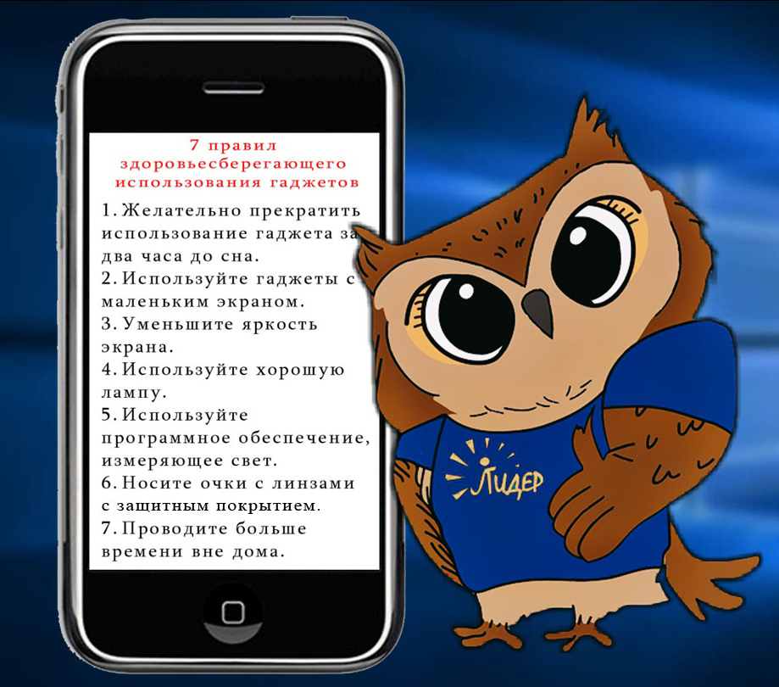


КОМАНДА 2
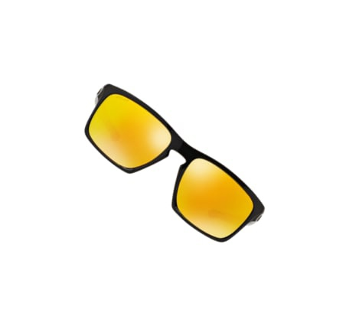
КОМАНДА 3


